Områdesnämnden Boo

Ansökan om planändring för Bo 1:870, Moravägen 18 A samt Bo 49:2, Moravägen 18 B

Förslag till beslut
Områdesnämnden avslår begäran om planändring

Bakgrund

Fastigheten omfattas av detaljplan 198, fastställd den 26 maj 1999. Planarbetet initierades av dåvarande fastighetsägaren. Planen medger bostäder i två våningar med en högsta tillåtna byggnadsarea om 70 kvm huvudbyggnad och 20 kvm förråd. Utöver högsta antal våningar får vind ej inredas. Minsta tomtstorlek 800 kvm. Genomförandetiden är 10 år och löper till den 26 maj 2009.
Förutvarande detaljplan (byggnadsplan 99) fastställdes 1946 och medgav en sammanlagd byggnadsarea om 200 kvm i två våningar (huvudbyggnad) varav uthus högst 50 kvm, dock fick högst 1/10 av tomtarean bebyggas. Minsta tomtstorlek var 1700 kvm (17 ar).

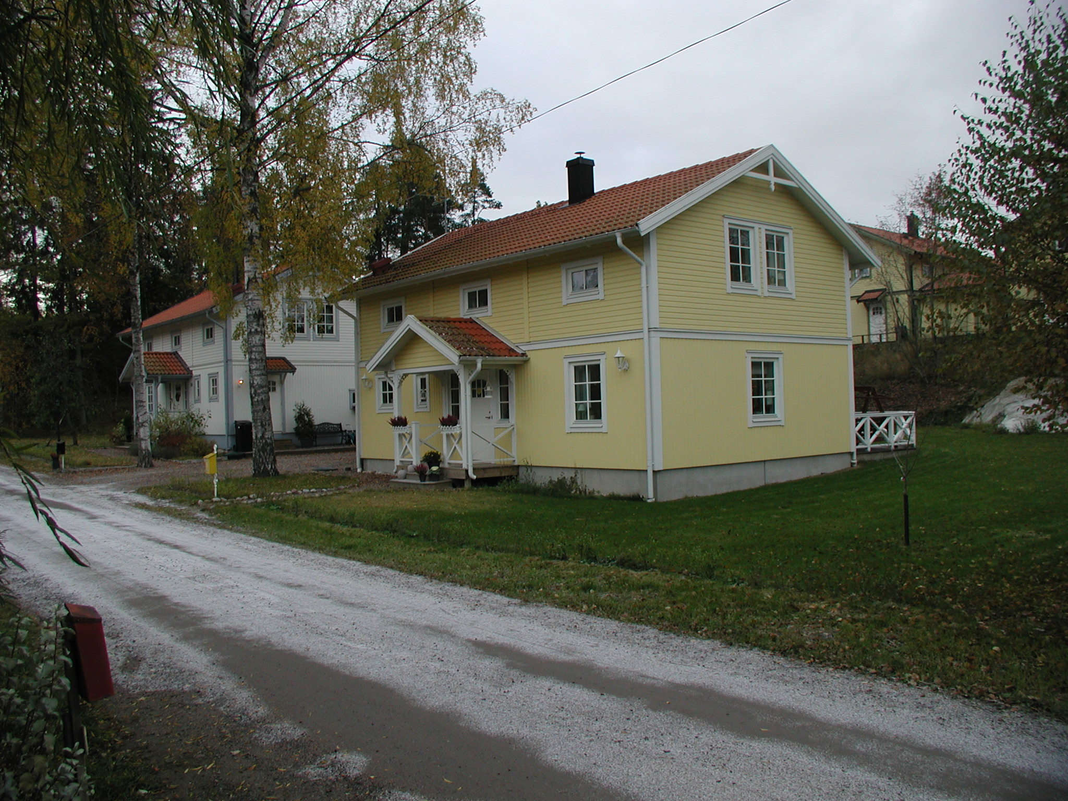
Fastigheternas areal är vardera om 846 kvm. På fastigheterna finns idag varsin huvudbyggnad i två våningar om 72 kvm byggnadsarea samt en i tomtgräns sammanbyggd carport/förråd om 28 kvm vardera.

Ärende
Ägarna till fastigheterna har genom Nicklas Malmberg, delägare till Bo 1:870, inkommit med ansökan om planändring. Ansökan avser en ökning av byggnadsarean för huvudbyggnad med ca 30 kvm till ca 100 kvm.

Skäl till beslut
Den för fastigheterna gällande planen har en genomförandetid fram till 2009 och är alltså relativt ny. I förhållande till de närliggande tomterna inom byggnadsplan 99 är de aktuella fastigheterna små och att ytterligare täta till bebyggelsen bedöms inte motiverat. Byggnadsvolymerna är välproportionerliga och motsvarar storleksmässigt ett mindre enbostadshus. Med hänsyn till ovanstående anser inte enheten det lämpligt att påbörja ett detaljplanearbete.

Micaela Lavonius Alexander Erixson
Planchef planarkitekt

